ПО ЛЕВОЙ СТОРОНЕ ЗАПАДНОГО КОНТРФОРСА, 4Б
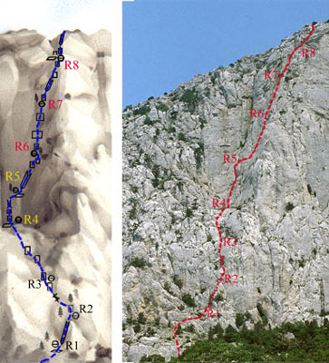
Западную часть массива и наиболее сложную юго-восточную стену разделяет большой внутренний угол, спускающийся с вершинного плато и получивший название Зеленый из-за покрывающего его мха. Маршрут начинается у основания кулуара, спускающегося с Зеленого внутреннего угла.
От альпинистских стоянок пройти около 150 м в сторону Байдарских ворот до начала подъема к Зеленому углу.
От дороги начале двигаться по осыпи вверх к крутой стенке (R0: 100 м, 30⁰, в/к ).
На участке R1-R2 – преодолев небольшую стенку, пройти вправо по полке к большому внутреннему углу, переходящему в отвесный камин с левой стороны откола. По нему вверх на вершину откола (R1-R2: 8 м, 75⁰, IV; 10 м, 40⁰, б/к; 20 м, 75⁰, IV).
На участке R2-R3 – сначала вверх 5 м под небольшое нависание по отколу, а затем, преодолев его, вверх и немного влево по крутой стенке 30 м (R2-R3: 20 м, 80⁰, V; 20 м, 75⁰, IV).
На участке R3-R4 – немного влево, а затем вверх до выхода на горизонтальную полку в основании Зеленого угла (R3-R4: 80 м, 60-70⁰, III).
На участке R4-R5 – в 5 метрах правее основания Зеленого угла вверх к камину. Далее вверх по нему, а затем вверх и немного влево к дереву (R4-R5: 40 м, 75⁰, IV).
На участке R5-R6 – сначала траверс на наклонную полку, а затем по стенкам к внутреннему углу и по нему вверх вправо (R5-R6: 45 м, 60⁰, III).
На участке R6-R7 – вверх и вправо к большому дереву, обходя нависающую стенку (R6-R7: 40 м, 75⁰, IV).
На участке R7-R8 – вверх и вправо 40 м до выхода на западный контрфорс и по нему к гроту (нише) (R7-R8: 40 м, 70⁰, III).
На последнем участке маршрута – сначала вверх по крутой стенке правее ниши, а затем по внутреннему углу выход на вершинное плато (R8-вершина: 40 м, 70⁰, III).
Протяженность основной части маршрута составляет около 400 м.
Время прохождения маршрута 4 – 5 ч.
P.S. Это одна из наиболее длинных и сложных четверок в районе.

